梅香仪器有限公司产品资料
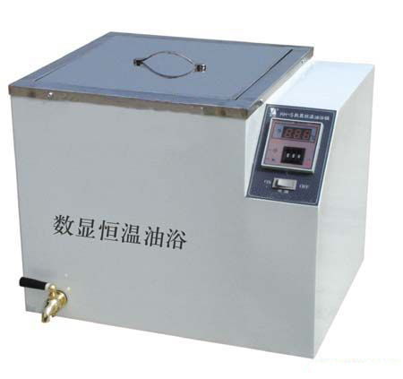
HH-S 数显恒温油浴
一、概述
本产品油浴锅是采用不锈钢及先进工艺生产制造，数显测温。各项性能指标均符合国家标准要求，它具有控温精度高、抗腐蚀性强、结构紧凑、节省能源、使用寿命长等优点，广泛适用于生物、物理、植物、化工、环保等科学领域直接或辅助加热的精密恒温之用。

二、技术参数
1.电源：220V 50HZ
2.控温范围：室温一300℃
3.恒温精度：≤±1℃
4.加热功率：1500W
5.水槽尺寸： 280X280X300mm

三、使用方法
使用前必须先向油箱内加入至少高于底衬板1cm的油。然后打开电源，数显表头亮，显示当前油温。，设定温度：按SET键可设定或查看温度设定点。按一下SET键数码管字符开始闪动,表示仪表进入设定状态,按△键设定值增加，按▽键设定值减小，长按△键或▽键数据会快速变动，再一次按SET键仪表回到正常工作状态，温度设定完毕（若温控仪是智能型，则另附温控说明书）。选择温度低于箱内油温度，加热不工作 。
四、注意事项
1、 在使用前请您记住一定要先加油高于底衬板1cm处以后再接通电源，箱内未注油前，切勿通电，以免烧坏电热管。
2、 放油前切记：应先将电源切断。
3、 妥善接地，以便安全。

